11. Trumponomics, Brexit

Trump und Medianwähler-Theorem
Parteien (Trump) richten Programm nicht immer am Medianwähler aus, sondern auch an Interessen ihrer Geldgeber.
Wahlen sind oft (implizite) Personenwahlen.
Informationsprobleme: Wähler können Parteiprogramme nicht richtig einschätzen und Politiker kontrollieren.
Trumponomics: beschreibt die Wirtschaftspolitik des 2016 gewählten US Präsidenten Donald Trump, welche auf die beiden Aussagen „America First“ und „Make America Great Again“ abzielt.
–„Fairerer“ Handel –amerikanisch produzieren, amerikanisch einkaufen.
-Ausstieg aus dem Klimaschutz: Pariser Klimaabkommen aufgekündigt sowie zahlreiche Klimainitiativen beendet, Präferenz fossile Brennstoffe, klimaskeptisch.
–Bürokratieabbau und Steuerreformen: Für jede neue Regulierung müssen zwei Alte gestrichen werden. Geplante Steuerreformen: Steuersätze für Einzelpersonen sowie Unternehmungen deutlich reduzieren
–Migrationspolitik: Mauerbau mexikanische Grenze, illegale Einwanderer ausweisen, Einreiseverbot für diverse muslimische Länder.
–Nachfrageorientierte Fiskalpolitik: Investitionen in Infrastrukturprojekte (Elektrizitätsnetzwerk, Telekommunikationssystem, Autobahn, Brücken, Häfen, Flughäfen und Pipelines). ->weitere Schulden.
•erwartete, kurzfristige Auswirkungen (OECD): Erhöhung der Fiskalausgaben Erhöhung: BIP, private Investitionen, Inflationsrate, Importe, Spill-Over-Effekte
Verringerung: Arbeitslosenquote, relative Steigerung des US Haushaltsdefizites.

Trump aus spieltheoretischer Sicht
Unvorhersagbarkeit zufällige Strategie
Irrationales Handeln um Gegenspieler zu verunsichern
Bestehen auf extremen außergewöhnlichen Positionen, um den Gegenspieler zu Antworten zu zwingen, die dir Vorteile bringen können.

Brexit (23. Juni 2016: Referendum zum EU-Austritt)
Folgen sind schwer einschätzbar, 2 Jahre Zeit für die Brexit Verhandlungen.
EU als größter Importeur britischer Dienstleistungen (bisher: DL-Überschuss).
Spieltheoretische Einordnung:
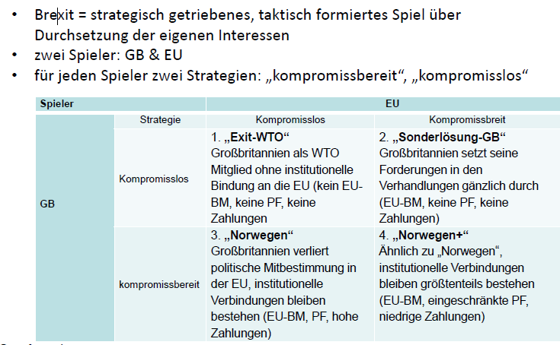

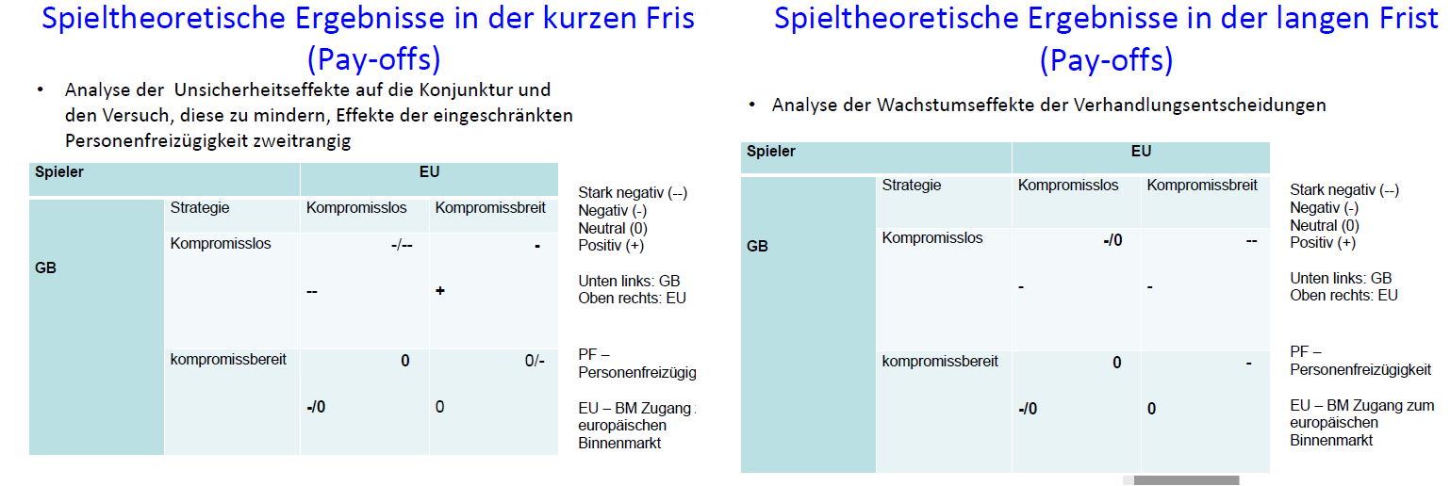
Kurzfristige Nash-GG: kompromissbereit und kompromisslos (Norwegen) und kompromisslos und kompromissbereit (Sonderlösung GB).

Langfristiges Nash-Gleichgewicht: „Norwegen“ Großbritannien
–Kompromisslose Verhandlung der EU
–Kompromissbereite Verhandlung von GB
GB stärker von EU abhängig als umgekehrt

Auswirkungen auf die deutsche Wirtschaft: Brexit als Wachstumsdämpfer der deutschen Wirtschaft, GB drittgrößter Exportmarkt für Deutschland. Einbrüche Exporte, Grund: Abwertung britisches Pfund gg. Euro. Erwartung: langfristig wird Deutschland den Brexit gut verkraften.Wenn der Wechselkurs stabil bleibt, könnten im zweiten Halbjahr 2017 wieder positive Wachstumsraten beim Export nach GB möglich sein.

Auswirkungen aus die britische Wirtschaft: GB profitiert kurzfristig durch Pfundabwertung: Britische Waren und DL sind günstiger für ausländische Käufer, Zugang zum EU-Binnenmarkt hat GB im Schnitt ein jährliches Wachstum von 4% -5% des BIP gebracht, Entwicklung abhängig von Austrittsverhandlungen (harter oder weicher Brexit).
britischer Arbeitsmarkt: Auswirkungen sehr schwer absehbar, da Arbeitsmarkt langsam auf Veränderungen reagiert. 3,3 Millionen EU-Bürger leben derzeit in GB, davon arbeiten ca. 2 Millionen.

